Periodeplan for januar – mars 2016
- Sølepytten
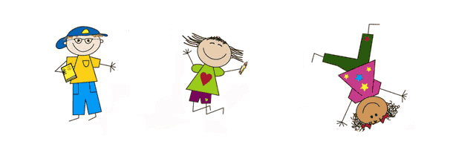
Hei alle sammen
Her kommer periodeplanen som varer frem til påske. Vi skal i denne perioden fortsette med temaet språksprell og vi skal begynne med et nytt tema som vi har valgt å kalle pinneprosjektet.

Språksprell
I forhold til temaet språksprell vil vi følge permen som heter språksprell. Dette er et språkstimulerende opplegg, med forskjellige aktiviteter som kan brukes i samlingsstunder. Vi vil bruke dette opplegget i samlingsstunder på tirsdager og torsdag/ fredag når vi har delt gruppe
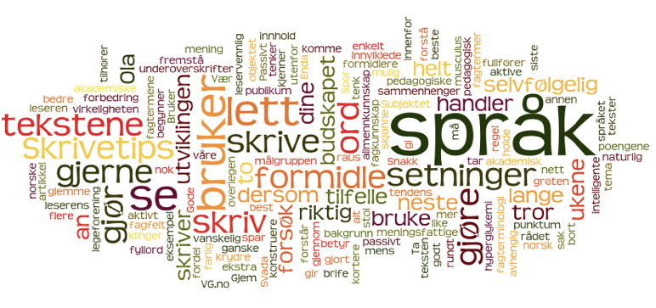
Mål for temaet sråksprell:
1: Barna skal få oppleve at det er gøy å leke med språket.
2: De voksne i barnehagen skal være tilstede og støtte barna i sin språklige utvikling.
3: Barna skal bli oppmerksomme på lydene som er rundt seg.
4: Barna skal forstå forskjellen på hva som er et ord og hva som er en setning og hvordan enkelte lyder sammen blir til ord.

Kriterier for at målene er oppnådd:
1: Barna rimer og tøyser med språket – på eget initiativ.
2: Voksne er oppmerksomme og griper barnas språklige uttrykk.
3: - Barna kan beskrive de lydene de hører.
- De minste barna kan knytte lyd til bilde.
4: - Barna kan beskrive at de enkelte lydene i navnet sitt blir til et ord, innen skolestart.
- Barna er bevisst på at flere ord etter hverandre danner en setning.

Pinneprosjektet
I og med at dette er et prosjekt barna skal være med å forme og drive frem, har vi skrevet ned noen tanker om hvordan vi tenker det kan bli, men her er det barnas forslag og ideer som skal være viktigst og derfor holder vi alle muligheter åpne
Nå i januar begynner vi å konsentrere oss om å lage et pinnebibliotek. Der får barna oppbevare sine pinner, men er det fullt må de kanskje kvitte seg med noen. Dette skal vi lage av takrennerør og de skal få sette sitt eget preg på sitt bibliotek slik at den er lett å gjenkjenne.
Vi må bruke litt tid ute i skogen for at alle barna skal finne seg sin pinne som de kan lage et pinnedyr/figur av.
Det går an å gjøre mange forskjellige ting med pinner. Sammen med barna skal vi finne ut ulike gøye aktiviteter. Pinnene har stor verdi for barna, så de må vi ta vare på
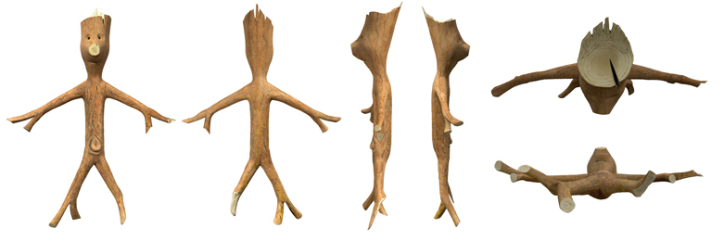
Mål for pinneprosjektet:
1: Alle barna skal få lege sitt eget pinnedyr
2: Barna skal få sitt eget pinnebibliotek hvor de samler sine egne pinner
3: Barna skal få se hvor mye forskjellig en kan gjøre med pinner

Kriterier for at målene er nådd:
1: Barna viser interesse for å finne og leke med pinner
2: Barna har funnet sin egen pinne til sitt eget pinnedyr
3: Har lagt sitt eget pinnedyr/figur som de kan stille ut på påskefrokosten

Vi vil også fortsette å ha fokus på å lese bøker i denne perioden. Dette vil vi gjøre med lesing i samlingsstund, danne små lesegrupper, ta bøker med oss på tur og med felles lesestunder sammen med de store om morgenen.


Det var det for denne gang. Skulle det være noe, så ikke nøl med å ta kontakt med en av oss på Sølepytten

Hilsen Trude E, Audun, Trude V, Bente og Julie

